

**KERESKEDELMI VENTILÁCIÓS HŰTŐSZEKRÉNYEK**

**FKDv 4211 TÍPUSOK**

BEÉPÍTÉSI

ÉS

HASZNÁLATI UTASÍTÁS

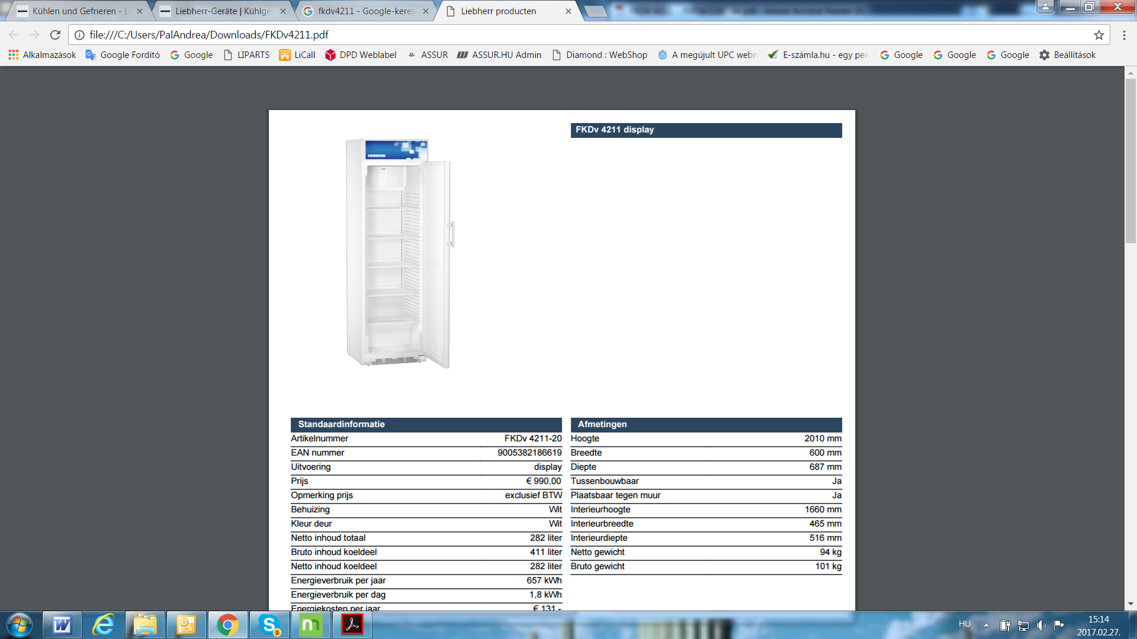

**Biztonsági és általános utasítások**

* A készülék kicsomagolását és felállítását a személyi és anyagi károk elkerülése végett két ember végezze.
* Amennyiben sérülést talál a készüléken értesítse bekapcsolás előtt a forgalmazót.
* Csatlakoztatás előtt a készülék károsodásának elkerülésére olvassa el a használati utasítást.
* A biztonságos üzemeltetéshez a készüléket a használati utasítás szerint szerelje össze és csatlakoztassa.
* Hiba esetén áramtalanítsa a készüléket, a csatlakozó dugó kihúzásával, vagy gondoskodjék a biztosíték kioldásáról.
* A készülék áramtalanításánál ne a kábelt húzza, hanem a villásdugót.
* A készülék javítását csak szakszerviz végezheti, a nagyobb károk elkerülése végett. Ugyanez érvényes a csatlakozó vezeték cseréjére is.
* A készülék belsejében ne tároljon tűz- vagy robbanásveszélyes anyagot. A szállításnál és a tisztításnál ügyeljen arra, hogy a hűtőkör ne sérüljön meg. Esetleges sérülésnél tartsa távol tőle a tűzveszélyes anyagokat és jól szellőztesse ki a helyiséget.
* A lábazatot, fiókokat, ajtókat stb. fellépésre, vagy alátámasztásra használni tilos.
* Ne engedje, hogy gyerekek játszanak a készülékkel pl. beleüljenek, fedlapra üljenek stb.
* A készüléket 8 évesnél idősebb gyerekek és nem korlátozott szellemi képességű személyek üzemeltethetik.
* Kerülje a hosszú idejű érintkezést a hideg felületekkel, mert ez fájdalmat, megfázást stb. okozhat.
* Ne fogyasszon túl sokáig tárolt, lejárt szavatosságú élelmiszert, ez ételmérgezést okozhat.
* Ne tároljon a készülékben robbanásveszélyes anyagot vagy ilyen hajtógázzal (pl. propán, bután, pentán stb.) üzemelő flakont. Az esetleg kiszökő gáz a elektromos részekkel érintkezve felgyulladhat. Ezeket a flakonokat felismerheti a tartalmat ismertető feliratról vagy a láng szimbólumról.
* A hűtő belsejében ne használjon elektromos készüléket.
* Zárható készülék esetén a kulcsot ne tartsa a készülék közelében, vagy gyermekek által elérhető helyen.
* A készülék beltéri használatra készült, kültéren ill. nedves vagy fröccsenő víznek kitett helyen nem lehet üzemeltetni.
* A majonéz és ecet tartalmú ételeket kizárólag lefedve szabad a készülékben tárolni, különben az elpárologtató károsodását okozhatja.

- 1500m tengerszint feletti magasság esetén az alacsony légnyomás miatt a készülék üvegajtaja széttörhet, ebben az esetben ügyeljen a balesetveszély elkerülésére.

* A készülék világítása a belső tér megvilágítására szolgál, nem a helyiség világítására.

A cég állandóan minden típus és modell továbbfejlesztésén dolgozik. Ezért kérjük, vegye figyelembe, hogy a formai, kialakítási és technika változtatás jogát fenntartjuk.

**Klímaosztály**

A készülék a klímaosztályának megfelelő külső hőmérsékletű helyiségben üzemeltethető. Ezt a hőmérsékletet nem szabad túllépni! A készülék klímaosztály besorolása a típustáblán található.

|  |  |
| --- | --- |
| Klímaosztály | Környezeti hőmérséklet |
| SN | +10 - +32oC |
| N | +16 - +32oC |
| ST | +16 - +38oC |
| SN-ST | +10 - +38oC |
| T | +16 - +43oC |
| SN-T | +10 - +43oC |

**Zajszint**

A készülék működés közben nem lépi túl a 70 dB(A) zajszintet (hangteljesítmény rel.1pW)

**Kihasználási lehetőségek**

A készülék alkalmas bármilyen élelmiszer és ital hűtésére. Használható hotelekben panziókban, személyzeti étkeztetésben, cateringben stb. Nem használható gyógyszerek, vérplazma, laboratóriumi termékek (2007/47/EG előírások szerint) hűtésére. Tilos robbanásveszélyes helyen üzemeltetni.

**A készülék kialakítása**

Display világítás

LED fénycső

Figyelem:

a készülék világítása a belső tér megvilágítására szolgál, nem a helyiség világítására.

Belső világítás

LED fénycső

**Figyelem: minden élelmiszert csomagolva vagy lefedve tároljon**



Hőmérséklet szabályozó

Típustábla

Hőmérő

Állítható lábak

##### Készülék méretei

##### 

**Felállítás**

* A felállítási hely kiválasztásánál kerülje a közvetlen napsugárzást, a közeli hőforrásokat, (pl. fűtőtest)
* A talaj legyen sima és vízszintes. Az egyenlőtlenségek a készülék állítható lábaival kiegyenlíthetők.
* A készülék teteje és a plafon között minimum 20.cm szabad hely maradjon.
* A készülék hátoldala teljesen a falhoz tolható.



* Ügyeljen a készülék jó szellőzésére, a szellőzőrácsokat tilos letakarni
* A felállítási helyen az EN 378 norma szerint, a készülék R 600a típusú hűtőközegének minden

8 g-jára 1m3 légteret kell biztosítani. Ezzel megakadályozható, hogy a hűtőkör sérülése esetén a levegőbe kerülő gáz lobbanásveszélyes gáz-levegő keveréket alkothasson. A hűtőközegre vonatkozó adatokat a készülék belsejében található típustábláról leolvashatja.



### Rögzítő elem szállításhoz

A készülék kicsomagolása és elhelyezése után vegye ki a szállításhoz szükséges rögzítő elemet.



### Csatlakoztatás

A felállítási helyen lévő áramfajtát (váltakozó áram) és feszültséget egyeztetni kell a típustábla adataival. A típustábla a belső térben a bal oldalfalon található.

A csatlakoztatáshoz szükséges egy előírás szerinti földelt konnektor. Az áramkör 10-16 A között legyen terhelhető.

A szállítást követően kb. 2-3 óra várakozás után - mely a kifogástalan működést szolgálja - szabad, az előírás szerinti földelt konnektorhoz csatlakoztatni. A konnektor a készülék mellett könnyen elérhető helyen legyen.

A csatlakoztatáshoz ne használjon hosszabbítót vagy elosztót, mert az károsíthatja a készülék elektronikáját.

**Be- és kikapcsolás**

A készüléket üzembe helyezés előtt ajánlott kitakarítani (lásd "tisztítás").

Bekapcsolás: A készülék gyárilag a normál üzemeltetésnek megfelelően beállítva és bekapcsolt állapotban kerül kiszállításra. A csatlakozó dugó bedugásával tudja készülékét üzembe helyezni. (előírás szerinti földelt csatlakozó aljzat)

Kikapcsolás: Állítsa a hőmérséklet szabályzót „0” állásba vagy húzza ki a csatlakozódugót, vagy gondoskodjon a biztosíték kioldásáról.

**Figyelem: ha „0” állásba állítja a termosztátot, akkor a kompresszor üzemen kívüli állapotba kerül, de a készülék áramellátás alatt marad. Tisztítás előtt feltétlen áramtalanítsa a készüléket, húzza ki a csatlakozódugót!**



**Hőmérséklet beállítása**

A hőmérséklet beállítása a hőfokszabályozóval történik.

A szabályozás 0 és max. állás között történhet. A max. állás a legnagyobb hűtési teljesítményt, legalacsonyabb hőmérsékletet jelenti.

Vegye figyelembe, hogy a hőmérséklet a környezeti hőmérséklettől, az ajtónyitások gyakoriságától is függ, így a hőmérséklet szabályzót időnként utána kell állítani.



**Hűtés**

A készülék alkalmas bármilyen élelmiszer és ital hűtésére.

A tároló rácsokat az edények magasságának megfelelően lehet elhelyezni. A rácspolc kiemelkedő pereme minden esetben a hátfalnál legyen, ellenkező esetben a hátfalra tolt áru akadályozza a belső ventiláció működését.

A folyadékokat és élelmiszereket mindig lefedve tárolja, mert ezáltal késleltetni lehet a fagyasztó deresedését, és el lehet kerülni a szükségtelenül magas energia felhasználást. Magas alkoholtartalmú italokat gondosan lezárva és állítva tárolja.

A légkeveréses hűtőknél a szellőző rácsokat nem szabad lefedni.



**Biztonsági zár**

Az ajtón lévő zár egy biztonsági mechanizmussal van ellátva.

Készülék bezárása:

* nyomja befelé (1) a kulcsot
* fordítsa el 90o-kal (2)

Kinyitásnál ugyanígy járjon el fordított irányban.



**Belső tér világítása üvegajtós készüléknél**

A belső tér világítását LED vonalizzó biztosítja. A készülék belső világítása és a display világítás az **„S”** kapcsolóval kapcsolható.

A világítás meghibásodása esetén forduljon szakemberhez, egyedül ne végezze el a vonalizzó cseréjét.

Figyelem: a vonalizzó 1M lézersugárzási osztályba tartozik, ha a burkolatot leemeli, ügyeljen arra, hogy optikai készülékkel ne nézzen a fényforrásba, mert ez károsíthatja a szemet.



**Leolvasztás**

A készülék automatikus leolvasztású, ennek ellenére a készüléket min. félévente le kell olvasztani és ki kell tisztítani.

Hosszabb ideig, alacsony hőmérsékleten, vagyis magasabb teljesítménnyel üzemelő készüléknél előfordulhat a hátsó fali elpárologtatón dér, vagy jégréteg képződése. Ilyenkor a készüléket rendszeresen manuálisan le kell olvasztani.

Ehhez vegye ki a hűtött árut, tegye hűvös helyre és az ajtót hagyja nyitva. Leolvasztás után tisztítsa ki a készüléket, majd törölje szárazra.

A dér vagy jégréteget éles tárggyal nem szabad lekaparni, mert így a hűtőrész megsérülhet, amiért a gyártó nem vállal semmiféle felelősséget.

**Tisztítás**

Ajánlatos a készüléket rendszeresen, minimum évente kétszer tisztítani.

Áramtalanítsa a készüléket: húzza ki a csatlakozódugót a konnektorból, vagy gondoskodjék a biztosíték kioldásáról. A hűtőteret és a külső burkolatot semleges mosószeres, langyos vízzel mossa le. Öblítse le tiszta vízzel, és törölje szárazra.

Ne használjon semmi esetben sem súroló, vagy oldószert, ajánlott a semleges pH értékű lemosószer használata.

Ügyeljen arra, hogy az elektromos részekre és a szellőzőnyílásokba ne kerüljön víz.

**Ne használjon gőzborotvát, mert károsodást ill. balesetveszélyt okozhat.**

Hűtőgépezet: A kisebb energiafelhasználás és nagyobb hűtőteljesítmény elérése érdekében, időnként portalanítsa a hőcserélőt, (fekete hűtőrács) ecsettel, tollseprővel, vagy porszívóval tisztítsa meg, ügyelve arra, hogy a kis kábelek ne szakadjanak el, csövek ne törjenek el, illetve görbüljenek meg.

Ügyeljen a típustábla épségére, mert ez fontos a szakszerviz számára.

**Meghibásodás**

A készülék tervezésénél és előállításánál a gyártó a meghibásodások elkerülésére és a hosszú élettartamra törekedett. Ha ennek ellenére az üzemeltetés során meghibásodás fordulna elő, forduljon a szakszervizhez.

Vizsgálja meg előtte, hogy a meghibásodás nem vezethető-e vissza üzemeltetési hibákra.

A következő hibákat a lehetséges okok vizsgálata után maga tudja elhárítani:

1. Készülék nem működik:

- A készülék be van-e kapcsolva?

- A csatlakozó dugó megfelelően illeszkedik a konnektorba?

- Rendben van a csatlakozó aljzathoz tartozó biztosíték?

2. Ha a készülék túl hangos vizsgálja meg, hogy:

- Stabilan áll-e a készülék a talajon.

- A készülék mellett álló bútorok eszközök nem jönnek-e rezgésbe az aggregátortól.

- Ügyeljen arra, hogy a készülék hátoldalán levő alkatrészek szabadon mozoghassanak, felfekvés esetén finoman hajtsa ki az érintkező alkatrészt.

- Vegye figyelembe, hogy a hűtőrendszer áramlási zaját nem lehet kiküszöbölni.

3. A belső tér hőmérséklete nem elég alacsony:

- A hőfokszabályozót megfelelően állította be?

- A hőmérő a valós értéket mutatja?

- Rendesen be van csukva az ajtó?

- Rendben van a szellőzés?

- A felállítási hely túl közel van egy hőforráshoz?

Amennyiben a fenn említett okok egyike sem áll fenn, és a hibát nem tudja egyedül elhárítani, forduljon szakszervizhez.

Adja meg a típusszámot (1), "service" index (2) és a gyártási számot (3) a típustábla alapján, ami a belső tér bal oldalán található.



**Üzemen kívül helyezés**

Ha a készüléket hosszabb időre üzemen kívül akarja helyezni, húzza ki a csatlakozódugót, a konnektorból, vagy gondoskodjék a biztosíték kioldásáról. Továbbá, üzemen kívüli állapotban tartsa nyitva az ajtót a szagképződés elkerülése érdekében.

A készülék tárolásához a helyiségben -10 - +50oC közötti környezeti hőmérsékletet kell biztosítani. Ettől eltérő hőmérsékleti viszonyok károsíthatják a készüléket.

A készülék megfelel az EU biztonsági előírásainak: 2014/30/EU és 2014/35/EU

**Megsemmisítési utasítás**

A szállítás közbeni védelmet szolgáló csomagolás és a készülék egyes részei újra feldolgozható anyagokból készültek.

Vigye a csomagolóanyagokat a legközelebbi hivatalos gyűjtőhelyre, ahol a különböző anyagokat újra felhasználják.

A kiszolgált készülék még tartalmaz értékes anyagokat. Ne dobja ki a háztartási szeméttel.

A kiszolgált készüléket azonnal használhatatlanná kell tenni, a konnektorból kihúzni, és a csatlakozókábelt elvágni.

A zárat távolítsa el, vagy tegye használhatatlanná, hogy a gyerekek ne tudják bezárni (fulladásveszély).

Ügyeljen arra, hogy a hűtőrendszer (benne a hőcserélő) a készülék hátulján ne károsodjon addig, amíg a készülék egy megsemmisítő helyre nem szállítható. Így biztosítható, hogy a hűtőfolyadék és olaj ne távozhasson el kontrolálatlanul.

**Ajtónyitási irány megváltoztatása**

A készülék ajtónyitási irányának megfordítását szakember végezze el, ehhez az ajtó nagy súlya miatt minden esetben két ember szükséges. Az egyik ember mindig tartsa az ajtót!

1. csavarozza le az alsó sarokvasat és lefelé vegye le az ajtót
2. szerelje le a fogantyút és a dugókat és szerelje át az ellenkező oldalra
3. csavarozza ki az (1) csavart, nyomja befelé a (2) kulcsot, forgassa el 90o-kal a (3) kulcsot

  



1. vegye ki az (1) stiftet és forgassa el 90o-kal a (2) zárat
2. húzza ki a zárat
3. takarólemezt helyezze át az ellenkező oldalra

  

1. dugja a zárba a kulcsot és forgassa el 90o-kal
2. vegye le a záró kampó, fordítsa meg és így helyezze vissza
3. helyezze vissza a zárat

  

1. forgassa el 90o-kal az (1) zárat és dugja vissza a (2) stiftet
2. nyomja befelé az (1) kulcsot, forgassa el 90o-kal a (2) kulcsot, csavarozza be az (3) csavart
3. helyezze át az ellenkező oldalra a felső zsanér stiftet

  

1. helyezze át az ellenkező oldalra a takarólapot
2. helyezze át az alsó zsanérban a stiftet
3. illessze rá a stiftre az ajtót és csukja be

**Figyelem:** az ajtót mindig tartsa egy ember!

  

1. helyezze vissza az alsó zsanért és csavarozza fel
2. ha az ajtó ferdén áll, akkor lazítsa ki a zsanér csvarjait, tolja jobbra vagy balra és utána ismét rögzítse

 

 